**保育所（園）・認定こども園入所のご案内**

**（令和７年度入所申込用）**



結城市公式マスコットキャラクター

まゆげった

**【 お問い合せ先 】**

**結城市役所 保健福祉部　子ども福祉課 保育係**

**ＴＥＬ：０２９６-５４-７００３**

**＜開庁時間＞ ８：３０～１７：１５**

**〒３０７－８５０１　結城市中央町二丁目３番地**



結城市公式ホームページ

**目　次**

**１　保育所等について・・・・・・・・・・・・・・・・・・・・・・・・・・３**

**２　申込みから入所までの流れについて・・・・・・・・・・・・・・・・・・３**

**３　教育・保育給付認定、認定区分について**

1. **保育の必要性の認定について・・・・・・・・・・・・・・・・・・４**
2. **認定の仕組み・・・・・・・・・・・・・・・・・・・・・・・・・４**
3. **保育の必要がある事由について・・・・・・・・・・・・・・・・・５**
4. **保育時間の認定について・・・・・・・・・・・・・・・・・・・・５**

**４　利用申込みについて**

1. **申し込みに必要な書類・・・・・・・・・・・・・・・・・・・・・６**
2. **入所の選考方法・・・・・・・・・・・・・・・・・・・・・・・・７**
3. **入所受付期間について・・・・・・・・・・・・・・・・・・・・・８**
4. **広域入所について・・・・・・・・・・・・・・・・・・・・・・・９**
5. **転園希望について・・・・・・・・・・・・・・・・・・・・・・・９**
6. **利用調整結果通知後の手続きについて・・・・・・・・・・・・・・１０**

**５　利用者負担額（保育料・副食費）について**

**（１）保育料の算定方法・・・・・・・・・・・・・・・・・・・・・・・・１２**

**（２）２・３号利用者負担額（保育料）基準額表・・・・・・・・・・・・・１３**

**（３）保育料の減免について・・・・・・・・・・・・・・・・・・・・・・１４**

**（４）利用者負担額のお支払いについて・・・・・・・・・・・・・・・・・１４**

**（５）副食費について・・・・・・・・・・・・・・・・・・・・・・・・・１５**

**６　一時預かりについて・・・・・・・・・・・・・・・・・・・・・・・・・１６**

**７　幼児教育・保育の無償化について・・・・・・・・・・・・・・・・・・・１７**

**８　病児保育事業について・・・・・・・・・・・・・・・・・・・・・・・・１７**

**９　保育施設利用に関する重要事項確認について・・・・・・・・・・・・・・１８**

**１０　Ｑ＆Ａ・・・・・・・・・・・・・・・・・・・・・・・・・・・・・・１９**

**１１　結城市内保育施設一覧・・・・・・・・・・・・・・・・・・・・・・・２０**









このご案内と重要事項確認書は、入園後も保管するった！

**保育所等について**

**１**

**保育所（園）・認定こども園・幼稚園とは**

市内には10か所の認可保育所(園)と１か所の認定こども園があり、児童福祉法、子ども・子育て支援法の基準に沿った入所定員、保育士の数、施設の規模などにより運営されています。また、市内に幼稚園は３か所あります。

|  |  |
| --- | --- |
| 保育所(園) | 保護者の就労状況等に応じて、児童の保育を行う児童福祉施設です。  ０歳から小学校就学前までの児童が利用できます。  申込受付、入所の決定、保育料及び副食費※（公立保育所のみ）の徴収は市が行います。 |
| 認定こども園 | 幼稚園と保育所の機能や特徴を併せ持つ施設です。  ３歳以上児の場合、学校教育と保育を一緒に受けることができます。  （教育部分）申込み（１号認定）は、園に直接申込みしてください。  （保育部分）申込受付（２・３認定）、入所決定は市が行い、保育料及び副食費※の徴収は園が行います。 |
| 幼稚園 | 保育の必要性がない児童も利用できます。  満３歳から小学校就学前までの児童が利用できます。  申込み（１号認定）は、園に直接申込みしてください。 |

※副食費とは、主食（ごはん等）を除く、副菜（おかず）、おやつ、飲みものを含む費用のことです。

**~~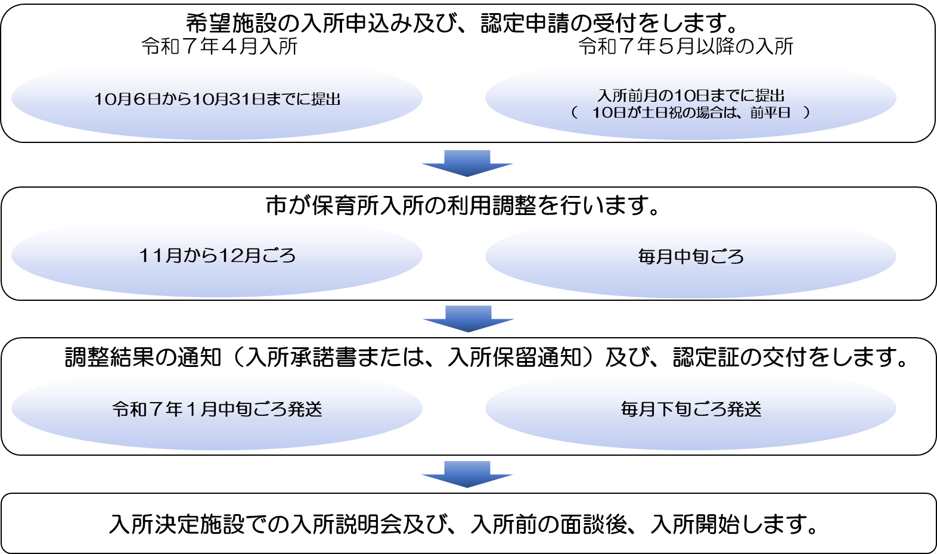~~申込みから入所までの流れについて**

**２**

※令和７年４月入所の認定証の交付は、認定件数の関係上、令和７年１月以降の通知となりますので、ご了承ください。

**教育・保育給付認定、認定区分について**

**3**

**（１）保育の必要性の認定について**

幼稚園(新制度に移行した幼稚園)や保育所(園)、認定こども園を利用する場合、保育の必要性に応じた「給付認定」を受ける必要があります。この「給付認定」は、申請があった保護者の就労状況などに基づき、市が「給付認定証」を交付します。

|  |  |  |
| --- | --- | --- |
| 認定区分 | 児童の年齢と保育の必要量 | 利用できる施設 |
| １号認定  (教育認定) | 満３歳以上で  保育の必要がない(教育を希望する)場合 | 幼稚園  認定こども園(教育部分) |
| ２号認定  (保育認定) | 満３歳以上で、「保育の必要がある事由」に該当し、  かつ保育を希望する場合 | 保育所(園)  認定こども園(保育部分) |
| ３号認定  (保育認定) | 満３歳未満で、「保育の必要がある事由」に該当し、  かつ保育を希望する場合 |

**（２）認定の仕組み**

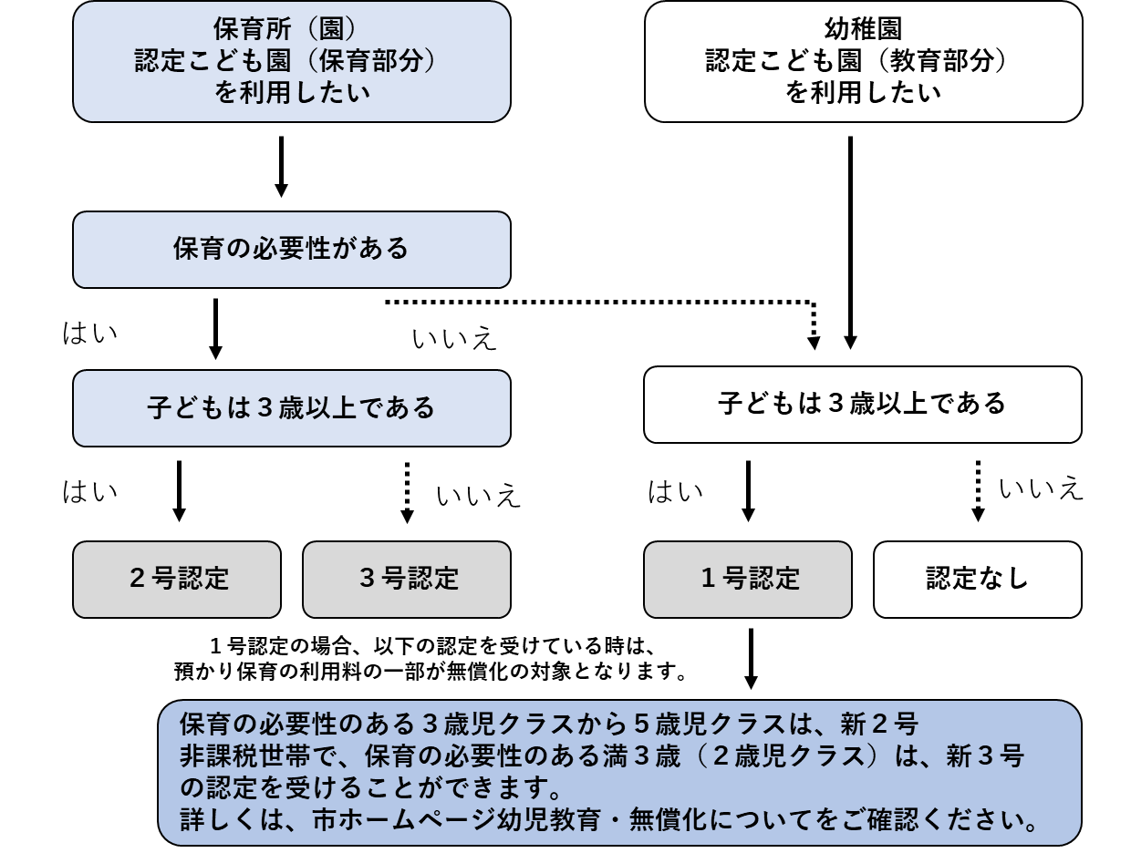

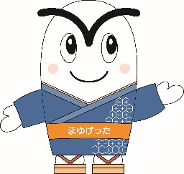

**（３）保育の必要がある事由について**

**保育所(園)、認定こども園(保育部分)の利用は、次のいずれかの事情により、お子さんを保育できない(保育の必要性がある)場合に限ります。**

|  |  |
| --- | --- |
| **認定事由** | **説明** |
| **就労（育児休業中を含む）** | **月に４８時間以上の就労をしている方（内職を含む）**  **育児休業期間満了に伴い、復職を予定している方**  **（入所月または、入所月の翌月の月初めから平日のみ数えて５日の間に復職ができる場合に限る）** |
| **就学** | **月に４８時間以上、学校等において、就学している方** |
| **妊娠・出産** | **妊娠（妊娠による入院）・出産に伴い、家庭での保育ができない方**  **（出産予定日から前後８週が属する月（多子の場合は、前１４週の属する月）の期間のみ）** |
| **疾病・障害** | **病気や、ケガ等により長期にわたり治療が必要な方** |
| **介護・看護** | **常時、病人や、心身障害者を介護・看護している方** |
| **求職活動** | **常時、求職活動により外出している方** |
| **災害復旧** | **火災・自然災害などの災害復旧活動を行っている方** |
| **虐待・ＤＶ** | **児童虐待などにより家庭での保育ができない方** |

**※上記以外で、保育が必要な方は、市子ども福祉課にご相談ください。**

**（４）保育時間の認定について**

保育認定(２号認定・３号認定)では、保護者の勤務時間や保育を必要とする事由の内容に応じて「保育必要量」を決定します。「保育短時間」または「保育標準時間」のいずれかに認定されます。

|  |  |  |
| --- | --- | --- |
| 認定区分 | 保護者の就労時間等 | 施設利用時間 |
| 保育**短時間** | ・いずれかの保護者の勤務(就学)時間が  **48時間以上、120時間未満/月**　の場合  ・求職活動の場合　　・内職の場合 | **８時間**/日 |
| 保育**標準時間** | ・**すべての保護者**の勤務(就学)時間が、**120時間以上/月**の場合  ・妊娠・出産等の場合　・病気・災害復旧の場合 | **11時間**/日 |

　※認定が、介護・看護の場合は、提出いただいたスケジュール表を確認し、保育時間を決定いたします。

【例】開所時間が7:00～19:00、短時間が8:30～16:30、標準時間が7:00～18:00の場合

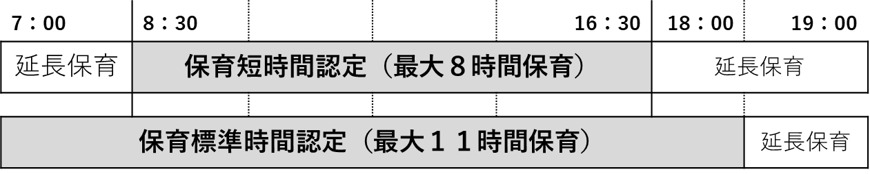



**開所時間は、施設ごとに異なるった。**

**詳しくは、施設のリーフレットまたは、施設に確認するった。**

**利用申込みについて**

**４**

**（１）申込みに必要な書類（市ホームページでも取得できます。）**

申込書は、ボールペン**(消えるボールペン不可)**を使用し、はっきりと記入してください。

また内容は漏れなく、事実に基づいて記載してください。

1. **保育給付認定申請書 兼 保育所入所申込書**(２枚１綴｡児童１人につき１綴ずつ作成してください。)
2. **家族全員のマイナンバーが分かるもの**（マイナンバーカードなど）**、在留カード**(外国人の方)
3. **児童の状況について**(児童の発育や保育の状況等について記入してください。)
4. **保育施設利用に関する重要事項確認書** (２人以上同時に申込する場合は、１部で結構です。)
5. **保育を必要とする証明書類（次表のいずれかの書類が父母それぞれ1部必要です。）**

**※　６５歳未満の祖父母が同居（敷地内同居、番地の枝番違いを含む。）している場合は、祖父母の方にも下記書類の提出が必要になります。未提出の場合は、調整点数を減点させていただきます。**

|  |  |  |  |
| --- | --- | --- | --- |
| 保育の  必要事由 | 用意するもの | 入所期間 | 保育時間  （詳しくは、５ページを  ご確認ください。） |
| 就労 | ☆就労証明書　※１  自営業や個人事業主、内職の場合は、別途添付していただく資料があります。  ※２、３  就労内定しているが、就労証明書を提出できない場合は、市にご相談ください。 | 就労期間中  （就労開始前の場合は、  就労開始日が属する月初） | 保育短時間  保育標準時間 |
| 就学　※４ | ☆在学証明書（合格通知書）  ☆学生証  ☆カリキュラムが分かるもの | 在学期間中 | 保育短時間  保育標準時間  （カリキュラムがわかる  資料の提出がない場合は、  保育短時間） |
| 妊娠・出産 | ☆出産予定日が分かるもの  （妊産婦マル福、母子手帳）  妊娠による入院の場合は、  入院計画書 | 出産予定日の前８週の日が属する  月初から後８週の日が属する月末まで。  （多子の場合は、前14週の日が属する月から）  妊娠による入院の場合は、入院期間中。 | 保育標準時間 |
| 疾病・障害 | ☆障害者手帳・療育手帳の写し  上記をお持ちでない方は、  通院（入院）証明書及び申立書 | 障害者手帳・療育手帳の場合は、  入所希望月から就学前まで。  通院（入院）証明書の場合は、  証明書に記載された、療養（治療）が必要な期間中。期間が未定の場合は、年度末まで。　※５ | 保育標準時間 |
| 介護・看護 | ☆家族看護調査書  （民生委員の証明が必要です。）  ☆介護・看護対象者の状況が分かるもの  （要介護認定証、障害者手帳、  療育手帳、医師の診断書など）  ☆週間スケジュール | 介護・看護が必要な期間中 | 保育標準時間  保育短時間 |
| 求職活動 | ☆誓約書  ☆求職活動中であることが  分かる書類　※６  （ハローワークの登録状況のわかるもの、人材派遣サービスの登録状況がわかるもの） | ２か月  （２か月以内に提出できない場合は、市子ども福祉課にご相談ください。） | 保育短時間 |
| 災害復旧 | ☆罹災証明書など | 復旧するまでの期間中 | 保育標準時間 |

※上記以外の保育事由の場合は、市子ども福祉課にご確認ください。

※１　育児業から復職予定の方は、復職後に就労証明書（復職の確認できるもの）の提出が必要になります。提出がない場合は、入所後２か月で退園（所）となります。また、期限までに提出ができない場合は、必ず、市子ども福祉課までご相談ください。

※２　個人事業主または、自営業の場合（資料の添付は、２回目以降は省略できます。）

|  |  |
| --- | --- |
| 農業 | 〇農地台帳の写しなど、所有している農地が分かるもの  〇収入申告をしてない場合は、農業従事者であることが分かるもの  ※耕作面積が３０ａ以上かつ過去１年間の農産物販売額が５０万円以上であることが条件です。自家用のみ耕作している場合は、就労とみなしません。 |
| 自営業  個人事業主 | 〇開業届の写し、営業許可証などの事業を開始することが分かるもの  ※開業届を提出していない場合は、事業計画書提出し、後日、開業届を提出。  （事業開始準備期間に入所を希望する場合は、求職活動で認定させていただきます。） |

※３　内職の場合、就労証明書は、委託（雇用）元に作成を依頼してください。また、直近３か月分の内職の実績のわかるもの（納品書など）、及び直近３か月分の収入がわかるもの、１週間のスケジュール表などがある場合は添付してください。（就労証明書の用意ができない場合は、個人事業主の扱いになります。※２をご確認ください。）

※４　就学後、すぐに就労を予定している場合は、就労証明書または、求職活動の誓約書及び求職活動中であることが分かる書類を提出すると、入所期間の延長ができます。

※５　通院（入院）期間が延長になった場合は、証明書の再提出が必要になります。

※６　求職活動の実績が分かるものを提出できない場合は、求職活動の内容を申立書に記載し、提出していただきます。

**資料の作成方法や、用意するものが分からない場合は、必ず、市子ども福祉課に相談するった。**

**（２）入所の選考方法**

　　申請内容を総合的に判断し、保育の必要性が高い児童から順に入所を決定します。

※定員に空きがあっても、保育の必要性があると判断できない場合は、入所保留となります。

|  |  |  |  |
| --- | --- | --- | --- |
| 優先度 | 保育の中心者の就労状況  (家庭外就労の場合) | 兄弟姉妹の保育状況 | 世帯の状況 |
| 高い  優先度  低い | 産休・育休明け常勤労働者 | 兄弟姉妹が既に希望保育所に  入所している  第３子目以降の申込み | 両親不存在 |
| 常勤労働者 | ひとり親世帯 |
| パート労働者 | 産休・育休取得により一時退  所した保育所への申込み | 家計の主宰者の失業 |
| 内　　　　　職 | 父母と児童のみ |
| 就職活動中 | 未就学児全員の申込み | 祖父母と同居 |
| 就労先未定  (就労先内定は各勤務形態に含む) | 申込み児童以外の未就学児を  家庭で保育できる | 父母以外に児童を保育  できる者がいる世帯 |

**（３）入所受付期間について**

必要書類を全て揃えた上で、**市子ども福祉課(１１～１３番窓口)**にてお申込みください。

園での受付や郵送による申込みはできません。なお、入所決定は、先着順ではございません。

※ 不備・不足書類がある場合は受付できません(お預かりしません)のでご注意ください。

1. **令和７年４月の入所を希望される場合**

**１０月　６日(日)　９：００　～　１６：４５（休日開庁）**

**１０月７日（月）～１０月３１日(木)まで　８：４５　～　１７：００**

**（土・日曜日、祝日は含まれません。）**

　　※育児休業明けで５月～６月に入所を希望される方も、同時に申込受付を行います。

　　※２次・３次選考の受付期間は、１次選考受付終了後、市ホームページでご案内いたします。　※申込中または、入所決定後に保育の必要事由に変更があった（復職ができない、離職、退職し　　　　　　　た）場合は、速やかに申出ください。入所後に判明した場合は、入所を継続できない場合があります。

1. **令和７年５月以降の入所を希望される場合**

**入所を希望する月の前月１０日(土日・祝日の場合は直前の平日)が申込みの締切**です。

|  |  |  |  |  |  |
| --- | --- | --- | --- | --- | --- |
| 入所月 | 申込み締切日 | 育児休業から  復職の場合★ | 入所月 | 申込み締切日 | 育児休業から  復職の場合★ |
| ５月 | 4/10（木） | ６月、 ７月 | 11月 | 10/10（金） | 12月、１月 |
| ６月 | 5/9（金） | ７月、 ８月 | 12月 | 11/10 （月） | １月、 ２月 |
| ７月 | 6/10（火） | ８月、 ９月 | １月 | 12/10（水） | ２月、 ３月 |
| ８月 | 7/10（木） | ９月、10月 | ２月 | 1/9 （金） | ３月 |
| ９月 | 8/8 （金） | 10月、11月 | ３月 | 2/10 （火） |  |
| 10月 | 9/10（水） | 11月、12月 |

**★育児休業明けに伴う入所申込みについては、復職日が属する月の３か月前から申込みできます。**また、月初め(平日のみ数えて５日の間)に復職される方は、復職日が属する月の前月から入所することも可能です。

**締切日に気をつけるった。**

**（４）広域入所について**

広域入所は、年度単位となります。

令和７年４月１日以降に入所した場合は、最長、令和８年３月３１日までの入所となります。

延長を希望される方は、再度、入所申込みが必要になります。

**＜広域入所の要件＞**

1. **希望する保育施設が、保護者の勤務地と同じ市区町村にあるとき**
2. **希望する保育施設のある市区町村に里帰り出産のため、帰省しているとき**
3. **転入・転出予定のあるとき　など**

**※市区町村によって内容が異なります。申込受付市区町村に、必ず、ご相談ください。**

**〇　結城市外にお住まいの方で、結城市内の保育施設を希望する方**

　★お住まいの市区町村に申込ください。

　※　住所地の市区町村から、入所協議書と申込み必要書類が結城市の申込み締切までに届かなかった場合は、利用調整をすることができません。必ず、締切日の２週間前には、提出してください。

　★利用調整結果については、結城市から住所地の市区町村に回答いたします。

**〇　結城市にお住まいの方で、結城市外の保育施設を希望する方**

**★**結城市で申込みの受付を行います。

　※　締切日や、必要書類が、市区町村ごとに異なります。事前に、結城市または、希望する保育施設のある市区町村にご確認ください。

★利用調整は、希望する保育施設がある市区町村が行います。結果通知は、結城市から送付　します。

　★認定及び保育料（副食費）の決定は、結城市で行います。

**〇　結城市に転入予定の方**

**★**結城市で申込みの受付を行います。

　★必要書類

1. 申込書類一式（６ページ）
2. 現住所が分かるもの（マイナンバーカード、免許証、住民票　など）
3. 転入予定の住所地が分かるもの

（賃貸契約書、土地・家屋の売買契約書、転入予定地（祖父母宅）への郵便物　など）

**（５）転園希望について**

**★申込み方法や、必要書類は、新規入所の方と同じになります。**

**★転園先の保育施設に入所できるまでは、現在の保育施設を入所継続することができます。**

**★転園先の保育施設の入所が決定した場合は、速やかに現在の保育施設の「保育所（園）退所届」を市子ども福祉課にご提出ください。**

**（６）利用調整結果通知後の手続きについて**

**➀入所決定した場合**

・入所予定の施設から入所手続き等についての連絡があります。また、事前の面談がありますので、園の指示に従って、準備をすすめてください。

・お子さんが初めての環境に慣れるため、入所後「慣らし保育」にご協力をお願いします。期間等つい　ては、入所決定保育施設にご相談ください。

・入所決定後に保育が必要な事由に変更があった場合は、速やかに市子ども福祉課に届け出てください。

**口座の登録について**

　保育料または、副食費（公立保育所のみ）の振替口座を登録してください。口座振替依頼書は、保育施設または、市子ども福祉課で配布しております。

　口座振替依頼書の提出は、各金融機関になります。（市子ども福祉課では受付できません。）

　きょうだいが既に入所しており、振替口座が同じであっても、再度、口座の登録が必要になります。

　※認定こども園に入所する場合は、市での口座の登録の必要はありません。



**現況届について**

　　　令和７年１２月ごろに現況届の提出を依頼させていただきます。入所申込時に提出いただいた資料（６、７ページ）を、再度、作成していただきます。提出がない場合は、翌年度以降の保育施設の利用ができなくなります。

**②入所保留の場合**

**〇令和７年４月（育児休業明けは４月～６月）の入所を希望された場合**

・入所保留になった方については、「入所保留通知書」と対象区分ごとの「支給認定証」を郵送します。

・令和７年５月以降に再度、入所を希望する場合は、６ページに記載されている必要書類をそろえて、あらためて、申込書を提出して下さい。（申込書の提出がされなかった場合は、４月以降の利用調整を行いません。）

**〇令和７年５月以降の入所を希望された場合**

・入所保留になった方については、「入所保留通知書」と初回申込時のみ対象区分ごとの「支給認定証」

を郵送します。ただし、入所決定後に私的理由により辞退した場合、通知を発行することはできません。

・入所保留となった翌月以降も申込みをしたい場合は、提出していただいた申込書は当該年度の３月まで有効となりますので、年度内は再度、申込む必要はありません。また、保育が必要な事由に変更があった場合は、必ず、市子ども福祉課へご連絡ください。

・入所が決定しないまま、次年度の入所受付期間を迎えた場合は、再度、申込みが必要です。

**★★★　[重要] 子ども福祉課に届け出が必要なとき★★★**

・就労状況や家庭状況等に変化があったときは、必ず市子ども福祉課に届け出てください。

・必要な証明書等の種類が分からない場合は、担当までお問い合わせください。

・なお、**故意に届け出なかったり、虚偽の申告であることが分かった場合には、入所取り消しとなることがあります**のでご注意ください。

|  |  |
| --- | --- |
| 1. 就労場所が変わったとき   勤務時間が変わったとき  （雇用契約の変更により、就労形態が変わる場合は、ご相談ください。） | ☆「**就労証明書**」  ※月に４８時間以上就労していることが入所継続の条件です。４８時間に満たない場合は退所となります。  ※証明書に基づき、再度、保育時間の認定を行います。  　（詳しくは、５ページをご確認ください。） |
| 1. 育児休業から復職したとき | **☆「就労証明書（復職日が記載されているもの）」**  ※復職日から１か月以内に提出してください。  ※提出されない場合は、就労していないものとみなし、原則退所となります。 |
| 1. 離職、退職したとき   （離職、退職後、すぐに就労した場合は、  ①をご確認ください。） | 再度、就労する意思がある場合は、求職活動を事由として２か月間入所を継続(保育短時間認定)することができますので、**「誓約書」・「継続入所願」を離職（退職）後14日以内に提出してください。**  ※就労しない場合は、退所となります。 |
| 1. 妊娠したとき | 就労を続けている場合は、証明書の提出は不要です。  妊娠により、就労継続をしない場合は、退所となります。 |
| 1. 出産したとき | ☆**「就労証明書（産前産後・育児休業期間、復職予定日が記載されるもの）」**  ☆「**継続入所願**」  育児休業を取得する場合、育児休業対象の子どもが満１歳になる年度末まで、すでに入所している児童は入所を継続できます。  ※出産に伴い退職した場合、出産日から８週間後の日が属する月の月末をもって原則退所となります。産後、再就職予定の場合は、求職活動の認定になります。 |
| 1. 入所の必要性がなくなったとき | ☆「**保育所入所取り下げ・辞退届**」 |
| 1. 希望する入所月を変更するとき | ☆「**入所期間変更届出書**」  ※児童の体調不良等、予定通り入所できない理由等による変更に限ります。 |
| ⑧市外へ転出することになったとき  　家庭での保育が可能となったとき | ☆「**保育所（園）退所届**」 |
| ⑨保育所の利用を休止するとき | ☆「**保育所（園）休園届**」  ※休園は、月の初日から２か月間（１か月単位）です。２か月を超える場合は、原則退所となります。  ※休園届を提出すると、届け出た期間中は、登園できません。１日でも登園予定の場合は、提出しないようにご注意ください。  ※休園届は、休園する月の前の月までに提出してください。特別な理由なく、提出が遅れた場合は、保育料等の停止ができない場合があります。ご注意ください。 |

**利用者負担額（保育料・副食費）について**

**５**

**（１）保育料の算定方法**

利用者負担額（保育料）は保護者等の市民税所得割額（または均等割額）を基に算定されます。

また、算定にあたっては税額控除(住宅ロ-ン控除、寄付金控除等)を適用しないこととされていますので、実際の課税額と算定基準の税額が異なる場合があります。予めご了承ください。

**令和７年度の利用者負担額（保育料）**

☆毎年９月分から利用者負担額が切り替えとなります。８月下旬に９月以降の保育料についてお知らせします。

|  |  |  |  |  |  |  |  |  |  |  |  |
| --- | --- | --- | --- | --- | --- | --- | --- | --- | --- | --- | --- |
| ４月 | ５月 | ６月 | ７月 | ８月 | ９月 | 10月 | 11月 | 12月 | １月 | ２月 | ３月 |
| 令和６年度(令和５年１月～12月の収入)の市民税所得割額で算定 | | | | | 令和７年度(令和６年１月～12月の収入)の  市民税所得割額で算定 | | | | | | |

令和７年４月から８月までの利用者負担額(保育料)は、令和６年度の市民税所得割額を基に算定し、令和７年９月から令和８年８月までは、令和７年度の市民税所得割額を基に算定されます。申告期間に申告漏れがないようにしてください。

**＜保育料の算定基準＞**

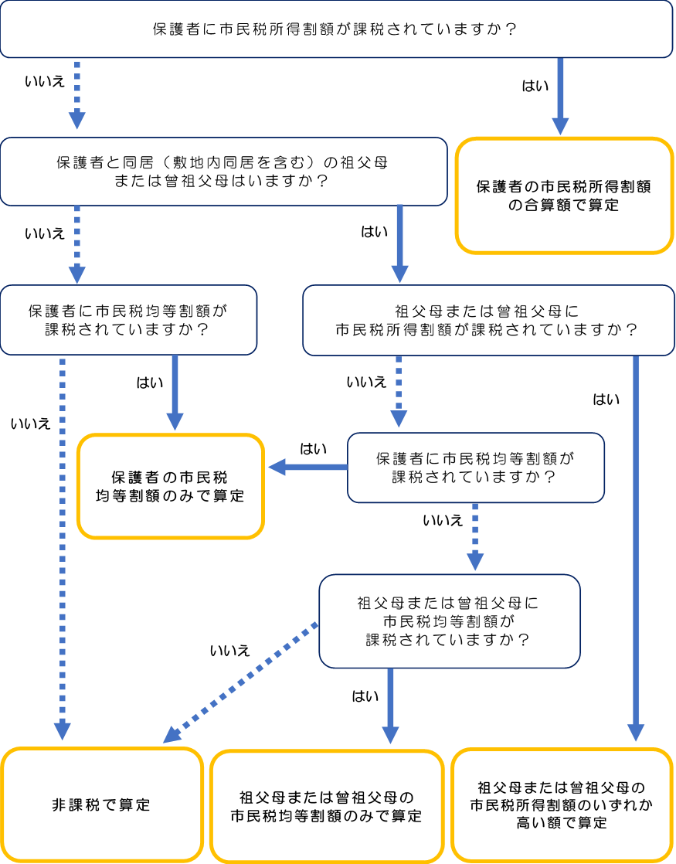



**（２）２・３号利用者負担額(保育料)基準額表**

|  |  |  |  |  |  |  |  |  |  |  |  |  |  |  |
| --- | --- | --- | --- | --- | --- | --- | --- | --- | --- | --- | --- | --- | --- | --- |
| 階層 | 区分 | | 利用者負担額(円) | | | | | | | | | | | |
| 令和７年４月１日時点の年齢 | | | | | | | | | | | |
| ３歳未満 | | | | | | ３歳以上 | | | | | |
| 保育標準時間 | | | 保育短時間 | | | 保育標準時間 | | | 保育短時間 | | |
| 第１ | 生活保護世帯 | |  | 0 |  |  | 0 |  |  | 0 |  |  | 0 |  |
| 第２ | 市民税非課税  世帯 | | ( | 0 | ) | ( | 0 | ) | ( | 0 | ) | ( | 0 | ) |
|  | **0** |  |  | **0** |  |  | **0** |  |  | **0** |  |
|  | ひとり親等  軽減世帯 |  |  |  |  |  |  |  |  |  |  |  |  |
|  | **0** |  |  | **0** |  |  | **0** |  |  | **0** |  |
| 第３-１ | 市民税  均等割額のみ | | ( | 6,000 | ) | ( | 5,950 | ) | ( | 0 | ) | ( | 0 | ) |
|  | **12,000** |  |  | **11,900** |  |  | **0** |  |  | **0** |  |
|  | ひとり親等  軽減世帯 | ( | 0 | ) | ( | 0 | ) | ( | 0 | ) | ( | 0 | ) |
|  | **5,500** |  |  | **5,450** |  |  | **0** |  |  | **0** |  |
| 第３-２ | 市民税所得割  48,600円未満 | | ( | 8,000 | ) | ( | 7,950 | ) | ( | 0 | ) | ( | 0 | ) |
|  | **16,000** |  |  | **15,900** |  |  | **0** |  |  | **0** |  |
|  | ひとり親等  軽減世帯 | ( | 0 | ) | ( | 0 | ) | ( | 0 | ) | ( | 0 | ) |
|  | **7,500** |  |  | **7,450** |  |  | **0** |  |  | **0** |  |
| 第４-１ | 市民税所得割  73,000円未満 | | ( | 11,000 | ) | ( | 10,900 | ) | ( | 0 | ) | ( | 0 | ) |
|  | **22,000** |  |  | **21,800** |  |  | **0** |  |  | **0** |  |
|  | ひとり親等軽減世帯 | ( | 0 | ) | ( | 0 | ) | ( | 0 | ) | ( | 0 | ) |
|  | **9,000** |  |  | **9,000** |  |  | **0** |  |  | **0** |  |
| 第４-２ | 市民税所得割  77,101円未満 | | ( | 13,000 | ) | ( | 12,850 | ) | ( | 0 | ) | ( | 0 | ) |
|  | **26,000** |  |  | **25,700** |  |  | **0** |  |  | **0** |  |
|  | ひとり親等軽減世帯 | ( | 0 | ) | ( | 0 | ) | ( | 0 | ) | ( | 0 | ) |
|  | **9,000** |  |  | **9,000** |  |  | **0** |  |  | **0** |  |
| 市民税所得割  97,000円未満 | | ( | 13,000 | ) | ( | 12,850 | ) | ( | 0 | ) | ( | 0 | ) |
|  | **26,000** |  |  | **25,700** |  |  | **0** |  |  | **0** |  |
| 第５-１ | 市民税所得割  133,000円未満 | | ( | 16,000 | ) | ( | 15,800 | ) | ( | 0 | ) | ( | 0 | ) |
|  | **32,000** |  |  | **31,600** |  |  | **0** |  |  | **0** |  |
| 第５-２ | 市民税所得割  169,000円未満 | | ( | 21,000 | ) | ( | 20,700 | ) | ( | 0 | ) | ( | 0 | ) |
|  | **42,000** |  |  | **41,400** |  |  | **0** |  |  | **0** |  |
| 第６ | 市民税所得割  301,000円未満 | | ( | 24,000 | ) | ( | 23,650 | ) | ( | 0 | ) | ( | 0 | ) |
|  | **48,000** |  |  | **47,300** |  |  | **0** |  |  | **0** |  |
| 第７ | 市民税所得割  301,000円以上 | | ( | 27,000 | ) | ( | 26,600 | ) | ( | 0 | ) | ( | 0 | ) |
|  | **54,000** |  |  | **53,200** |  |  | **0** |  |  | **0** |  |

**〇 上段（　）内が半額の保育料となります。**

**（３）保育料の減免について**

・**ひとり親等世帯の利用者負担額（保育料）軽減申請について**

・市民税所得割額が77,101円未満（階層【第３－１～第４－２の一部】）に属する世帯で、以下のいずれかに該当する世帯は、**申請により**利用者負担額（保育料）が軽減されます。

① 母子または父子世帯 　② 在宅障害児(者)がいる世帯 　③ 要保護世帯

※令和７年度分の申請は、令和７年４月１日以降に受付します。必ず年度内(令和８年３月末日まで)に市子ども福祉課窓口にて申請を行ってください。申請は**毎年度必要**です。

**・多子世帯の保育料軽減について**

茨城県よる多子世帯保育料軽減事業により、生計を一にしており、第３階層から第５階層までの世帯は最年長の子どもから順に**２人目を半額とし、３人目以降は階層に関係なく無料**となります。

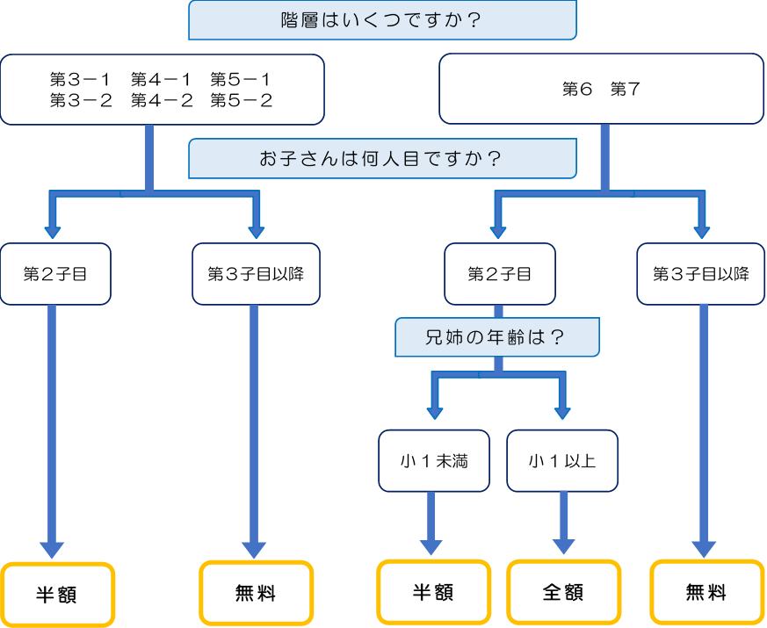



**（４）利用者負担額のお支払いについて**

**・保育料・副食費（公立保育所のみ）の振替は、毎月２７日です。振替日が土日祝日に当たる場合は、翌平日となります。**

・保育料は保育所の運営を行うために必要な費用です。保育料の滞納があると、保育所運営に支障が生じますので、必ず納期限までに納付してください。

・振替不能(残高不足等)、または口座の登録がされていない等の理由により振替できなかった場合に　は、速やかに市子ども福祉課へご連絡のうえ、納付してください。

　・**保育料の滞納が続く場合は**、**児童手当を市役所窓口での現金払いに変更したうえで、納付していただきます。**

　・３～５歳児クラスの児童、０～２歳児クラスの市民税非課税世帯の児童の保育料は無料です。

・保育料は４月１日現在の年齢で算定しますので、年度途中で３歳になっても無償化の対象にはなりません。

**（５）副食費について**

**・０、１、２歳児クラス（３号認定）**

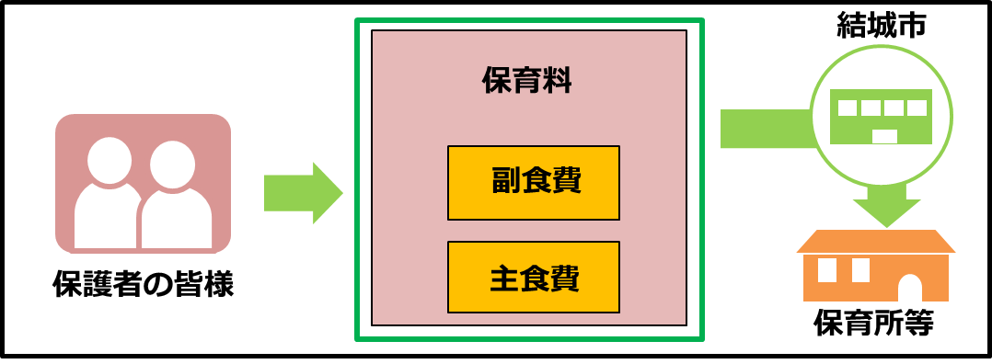　給食費（主食費・副食費）については、保育料の一部に含まれ、結城市へお支払いいただいた後、結城市から園に支払われます。

**・３、４、５歳児クラス（２号認定）**

給食費（主食費・副食費）については、公立保育所の場合は結城市へ、私立保育所等の場合は各入所保育所等へお支払いしていただきます。

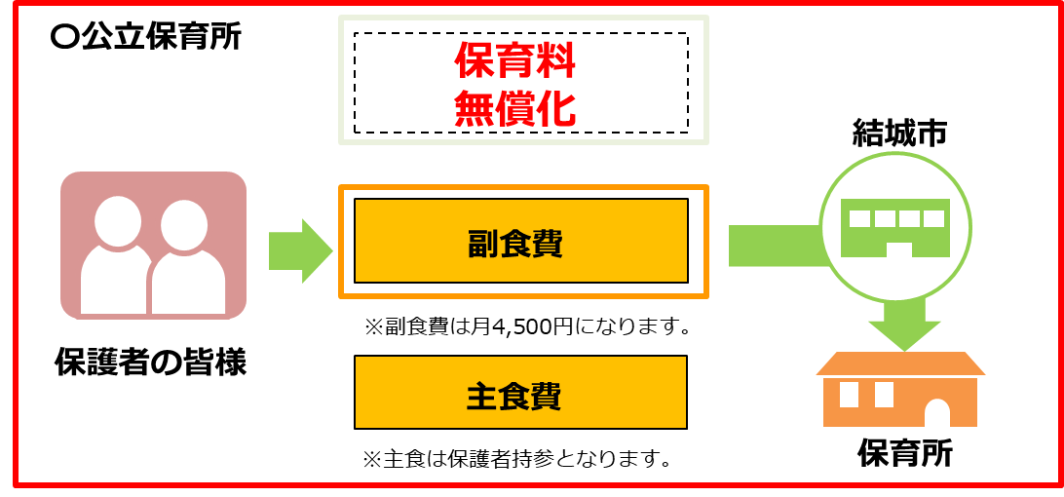

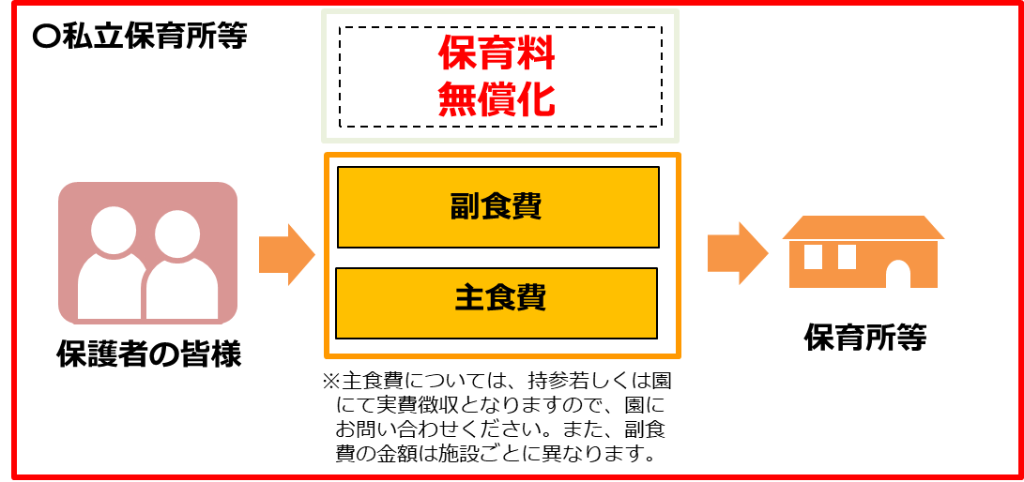

**一時預かりについて**

**６**

**〇　対象者について**

**・家庭において一時的に保育を受けることが困難になった就学前の児童**

**・市内に居住している集団保育が可能な児童**

**（里帰り出産・一時的な祖父母宅での保育等により住所がなくても利用できる場合があります。利用したい施設にご確認ください。）**

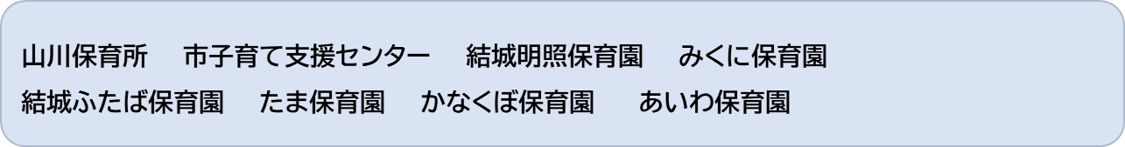**〇　一時預かり実施施設**

**※受入れ可能人数・受入れ条件・費用等は、施設ごとに異なります。各施設にお問い合わせください。**（山川保育所・市子育て支援センターは、市子ども福祉課にお問い合わせください。）

**※行事・イベント等で受入れが難しい場合があります。**

**※利用料以外に給食費や保険料等は、自己負担になる場合があります。**

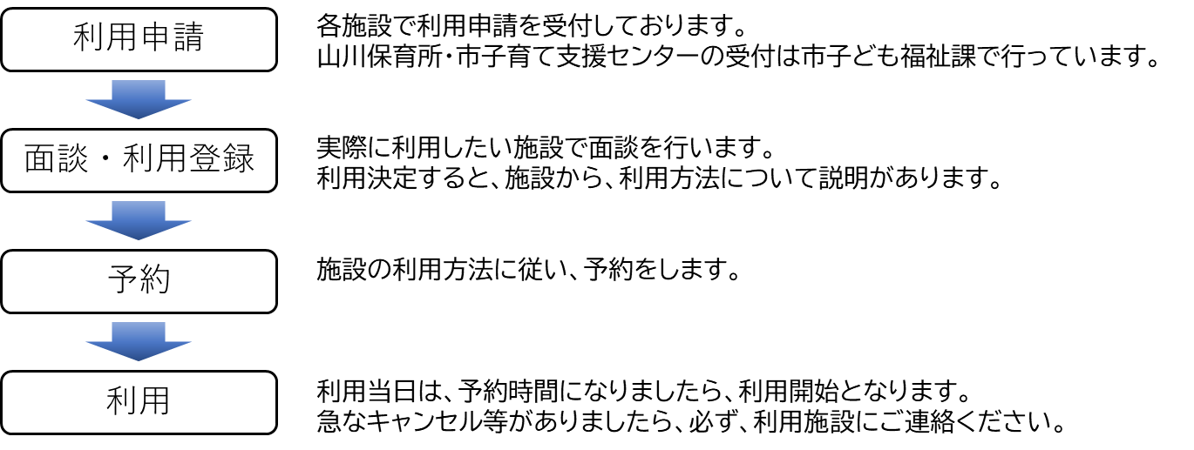**〇　利用までの流れ**

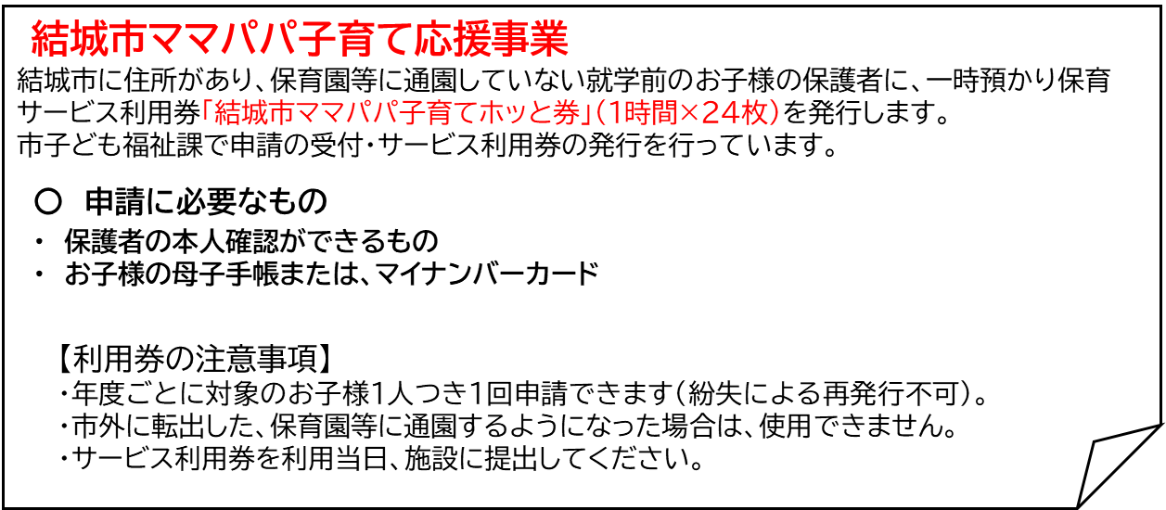

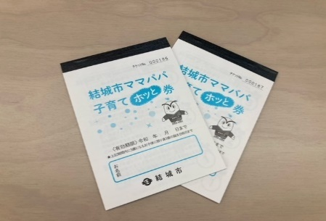

**幼児教育・保育の無償化について**

**7**

**幼児教育・保育の無償化とは、令和元年１０月から少子化対策の一環であり、人格形成の基礎を担う機会として重要とされる幼児教育に係る保護者の皆様の経済的負担を軽減するため、３歳児から５歳児、市民税非課税世帯の０歳児から２歳児を対象に実施するものです。**

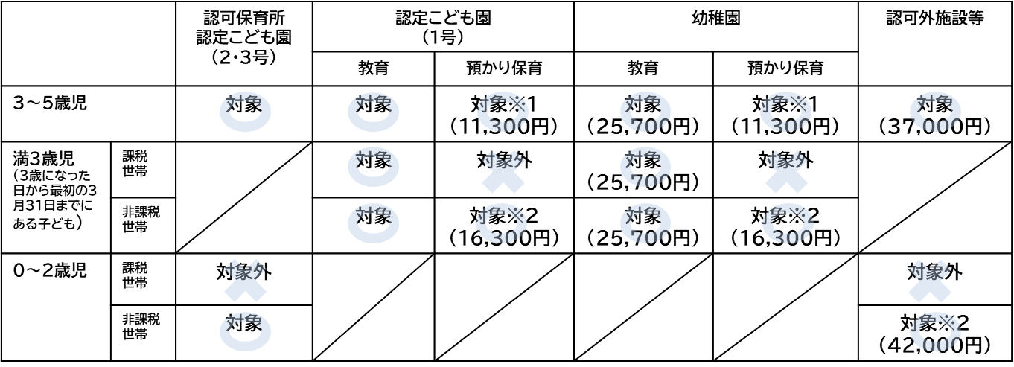**〇　幼児教育・保育無償化の対象について**

**（）内は、無償化上限金額**

**※１　「保育の必要な事由」の認定を受けた３歳児から５歳児クラスの子ども（新２号認定）**

**※２　「保育の必要な事由」の認定を受けた０歳児から２歳児クラスの子ども（新３号認定）**

**※３　新２号及び新３号認定は、事前申請が必要です。**

詳しくは、パンフレット「幼稚園・保育所等の利用料が無償化されます」または、市ホームページを確認するった。

**８**

**病児保育事業について**



**病児保育とは、お子さまが病中であって、保育所等での集団保育が**

**困難な期間、下記施設に付設された専用スペースにおいて、**

**専任の保育士や看護師がお子様の症状に合わせて保育する事業です。**

＜ホームページ＞

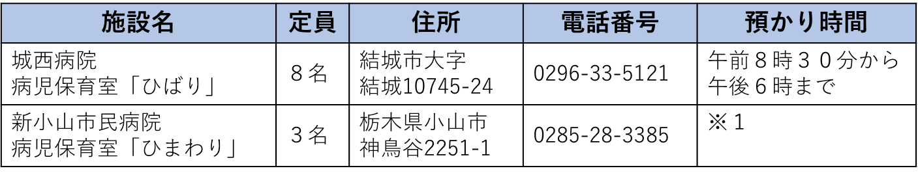**○実施施設**

※１　新小山市民病院の詳細については、電話にて直接ご確認ください。

※２　開所日時、対象児童などの詳しい情報については、ホームページをご確認ください。

**保育施設利用に関する重要事項確認について**

**９**

**申込書に添付する重要事項確認書と同じ内容になります。原本は、市子ども福祉課にご提出ください。**

1. **別紙の「保育所(園)・認定こども園入所のご案内」に記載された内容を、充分ご確認ください。**
2. **65歳未満の同居の祖父母（敷地内同居を含む）がいる場合、保育が必要であることを証明する書類がなければ、利用調整において減点の対象となります。**
3. **第２希望以下の園について、辞退する可能性が高い場合は記入せず空欄にしてください。**
4. **就労を事由として入所した場合であっても、入所した月が「出産日の前８週の日が属する月」にあたる場合には、保育認定を「出産」に変更します。**
5. **認定された保育時間を超えて保育を利用する場合、延長保育料が必要となります。　　　　　　　　　　　　　　　　　　　　 　　　　　　※料金は園ごとに異なりますのでご確認ください。**
6. **入所後は“慣らし保育”をおこなうことがあります。 （園によって、期間や内容が異なります。）**
7. **申込書を提出後に、保育の必要性がある事由に変更が生じた場合（復職ができない、退職したなど）は、速やかに市子ども福祉課に申出の上、必要な手続きをしてください。申出しない場合は、入所後、すぐに退園になることがあります。**
8. **入所後、勤務状況（時間短縮、離職など）や家庭状況（出産、離婚、再婚など）等、保育の必要性がある事由に変更が生じた場合は、速やかに市子ども福祉課に申し出の上、必要な手続きをしてください。**
9. **休園は、月の初日から末日までを１か月として、最長２か月です。　　　　　　　　　　　　　　　　　 　　　　　　　　　　　　　　　　　　　※事前に届出をおこなってください。月途中からの休園はできません。休園期間中は保育料が発生しません。**
10. **【０歳児～２歳児クラス】　　　　　　　　　　　　　　　　　　　　　　　　　　　　　保育料は、毎月27日（土日祝日の場合は翌平日。）が、口座振替日となります。　　　　　※口座登録が必要です。すでにきょうだいが在園している場合でも、改めて登録してください。**
11. **保育料（公立保育所は副食費も含まれます。）を滞納した場合、児童手当を「窓口払」に変更することがあります。　受け取りの際、納付誓約書及び納付計画を作成し、提出してください。保育料を滞納した場合、自宅や職場への訪問のほか、預貯金や給与、財産の差し押さえ等、税金同様に滞納処分の対象となります。**
12. **【公立保育所（３歳児～５歳児クラス）のみ】　　　　　　　　　　　　　　　　　　　　副食費は、毎月27日（土日祝日の場合は翌平日。）が、口座振替日となります。　　　　　　　　　　　　　　　　　　　　　　　　　　　　　　　　　　　　　　　　　　　　　　　　　　　　　※口座登録が必要です。すでにきょうだいが在園している場合でも、改めて登録してください。**
13. **【転入予定の方のみ】　　　　　　　　　　　　　　　　　　　　　　　　　　　　　　　入所する月の前月末日までに、転入手続きをおこなってください。 　　 転入したことが確認できない場合は、入所を取り消します。**

**Ｑ＆Ａ**

**10**

|  |
| --- |
| **Ｑ１．会社の勤務時間が夕方６時までなのですが、遅くまで預けることができますか？** |
| Ａ１．園が定める延長保育時間内であれば可能です。ただし、別途料金がかかります。  保育短時間（８時間）、保育標準時間（11時間）の認定を超えて利用する場合は、延長保育となります。施設ごとに開所時間が異なりますので、各施設のリーフレットまたは、施設に直接お問い合わせください。なお、保育の必要時間については、５ページをご確認ください。 |
| **Ｑ２．保育短時間認定から保育標準時間認定への変更、また、その逆は可能ですか？** |
| Ａ２．標準時間への変更は、条件を満たしていれば可能です。  就労時間の変更や認定事由の変更により、保育標準時間への認定変更を希望される場合は、６、７ページに記載されている資料を提出ください。  なお、保育標準時間から保育短時間については、申し出により変更可能です。 |
| **Ｑ３.　職場を変更する予定です。なにか提出する必要はありますか？** |
| Ａ３．新たな就労予定場所が決まっている場合は、就労証明書を提出してください。  　就労の予定がない場合は、求職活動の認定に変更になります。退職後、１４日以内に子ども福祉課窓口に誓約書を提出してください。求職活動中は、保育短時間になります。 |
| **Ｑ４．保育施設等の見学はできますか？** |
| Ａ４．可能です。事前に直接保育所（園）連絡し、日にちを調整してから見学してください。  　　保育施設の連絡先は、２０ページに記載しています。 |
| **Ｑ５．一時預かりを利用したいのですが。** |
| Ａ５．実施している保育施設へ直接申込みをしてください。なお、事前の登録が必要です。  基本的には保育施設に入所していない児童が一時保育の対象となりますが、入所している場合でも、冠婚葬祭など、普段の施設利用の理由とは異なる理由で休日に保育を利用する場合、一時保育として利用できます。料金等については、各施設のリーフレットをご参照ください。  利用方法は、１６ページをご確認ください。 |

|  |
| --- |
| **Ｑ６．同居の祖父母等の市町村民税額も合算するのですか？** |
| Ａ６．基本的には父母のみですが、場合によっては合算対象となります。  父母の所得が低く、同居している他の家族が家計の主宰者と判断される場合は合算の対象となります。詳しくは、１２ページをご確認ください。 |
| **Ｑ７． 育児休業延長の為、入所保留通知書が欲しいのですが。** |
| Ａ７．入所申込申請書を提出していただく必要があります。  　新規入所時と同様、必要書類を揃えて、育児休業延長希望月の前月10日までにお申込みくださ  い。６ページに記載の「利用申込みについて」をご確認ください。 |
| **Ｑ８． 副食費の徴収免除はありますか。** |
| Ａ８．免除になる場合があります。  　　　　保育認定（２号認定）で市民税所得割が57,700円未満の世帯と教育認定（１号認定）及びひとり親等世帯で77,101円未満の世帯については徴収が免除となります。  　　　　また、保育認定（２号認定）で同一世帯に保育所（園）を利用するきょうだいが2人以上いる場合の第3子以降または教育認定（１号認定）で同一世帯に小学校1年～3年生までのきょうだいが2人以上いる場合の第3子以降についても徴収が免除になります。 |

**結城市内保育施設一覧**

10

**➀公立保育所一覧**

|  |  |  |  |  |  |  |
| --- | --- | --- | --- | --- | --- | --- |
|  | 保育所名 | 定員 | 所在地 | 電話番号 | 一時預かり | バス |
| 1 | 城西保育所 | 80 | 結城9648 | 33-4540 | × | × |
| 2 | 山川保育所 | 60 | 今宿1167 | 35-0104 | 〇 | × |
| 3 | 上山川保育所 | 60 | 上山川乙38-1 | 35-0011 | × | × |

**②私立保育園一覧**

|  |  |  |  |  |  |  |
| --- | --- | --- | --- | --- | --- | --- |
|  | 保育所名 | 定員 | 所在地 | 電話番号 | 一時預かり | バス |
| 1 | 結城明照保育園 | 110 | 結城1591 | 45-7270 | 〇 | × |
| 2 | みくに保育園 | 160 | 結城3073 | 33-5946 | 〇 | 〇 |
| 3 | 結城ふたば保育園 | 159 | 結城7104-1 | 33-4834 | 〇 | 〇 |
| 4 | つくば保育園 | 170 | 新福寺2-8-1 | 32-2235 | × | 〇 |
| 5 | たま保育園 | 70 | 田間1944-2 | 35-1363 | 〇 | × |
| 6 | 結城あすなろ保育園 | 60 | 結城11723-3 | 32-7397 | × | × |
| 7 | かなくぼ保育園 | 110 | 鹿窪949-1 | 32-7965 | 〇 | 〇 |

**③認定こども園一覧**

|  |  |  |  |  |  |  |
| --- | --- | --- | --- | --- | --- | --- |
|  | 保育所名 | 定員 | 所在地 | 電話番号 | 一時預かり | バス |
| 1 | 玉岡尭舜認定こども園（保育部分） | 70 | 結城12018-1 | 45-6363 | × | 〇 |
| 2 | 玉岡尭舜認定こども園（幼稚園部分） | 90 | 結城12018-1 | 45-6363 |  | 〇 |

**④幼稚園一覧**

|  |  |  |  |  |
| --- | --- | --- | --- | --- |
|  | 保育所名 | 定員 | 所在地 | 電話番号 |
| 1 | つくば幼稚園 | 170 | 新福寺2-8-7 | 32-2346 |
| 2 | 結城ひかり幼稚園 | 45 | 江川新宿1973-15 | 35-3826 |
| 3 | 富士見幼稚園 | 60 | 結城10584 | 32-6464 |

**⑤企業主導型保育園一覧**

|  |  |  |  |  |
| --- | --- | --- | --- | --- |
|  | 保育所名 | 定員（地域枠） | 所在地 | 電話番号 |
| 1 | あいわ保育園 | 30（15） | 鹿窪1744-11 | 32-0002 |
| 2 | しもふさ保育所 | 12（3） | 武井1248-1 | 45-4661 |
| 3 | あおやま保育園 | 30（15） | 結城5990-4 | 47-5446 |

※地域住民枠で入所する際は、給付認定（２号、３号）を受ける必要があります。